**ZABBIX**

**Qu’est-ce que Zabbix ?**

Zabbix est un logiciel qui supervise de nombreux paramètres réseaux ainsi que la santé et l'intégrité des serveurs. Zabbix utilise un mécanisme de notification flexible qui permet aux utilisateurs de configurer une base d'alerte e-mail pour pratiquement tous les événements. Cela permet une réponse rapide aux problèmes serveurs. Zabbix offre un excellent reporting et des fonctionnalités de visualisation de données basées sur les données stockées. Cela rend Zabbix idéal "for capacity planning".

**Documentation :**

<https://www.zabbix.com/download?zabbix=5.4&os_distribution=debian&os_version=11_bullseye&db=mysql&ws=apache>

**Matériel recommandé :**

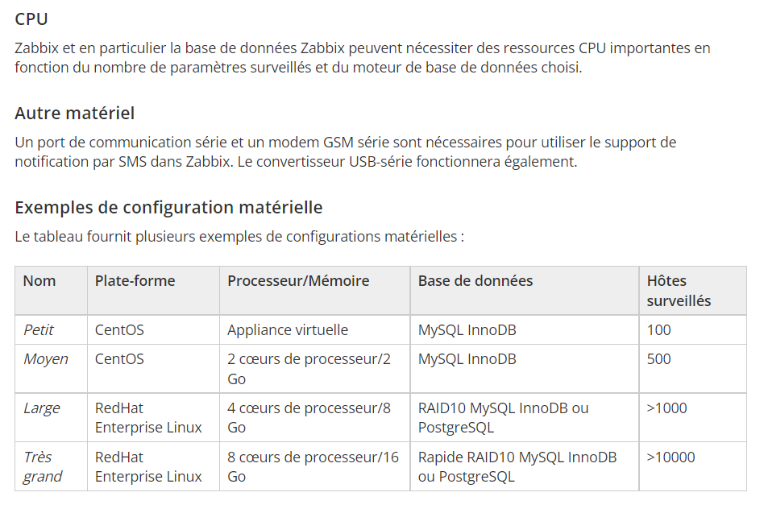

**Distribution testé :**

|  |  |  |  |
| --- | --- | --- | --- |
| **OS** | **ETAPE** | **ETAT** | **NOTE** |
| Debian 11 | - | Marche ✅ | 4/5 |
| Centos 8 | - | Marche ✅ | 4/5 |
| Ubuntu LTS 18.04 | - | Marche ✅ | 4/5 |

**Commande effectuée :**

[ Installation du Service Zabbix ]

Debian 11

apt install build-essential libmariadb-dev sudo libxml2-dev snmp libsnmp-dev libcurl4-openssl-dev php-gd php-xml php-bcmath php-mbstring vim libevent-dev libpcre3-dev libxml2-dev libmariadb-dev libapache2-mod-php libopenipmi-dev pkg-config php-ldap php-mysql apache2 php mariadb-server -y

wget <https://repo.zabbix.com/zabbix/5.4/debian/pool/main/z/zabbix-release/zabbix-release_5.4-1+debian11_all.deb>

dpkg -i zabbix-release_5.4-1+debian11_all.deb

apt update

apt install zabbix-server-mysql zabbix-frontend-php zabbix-apache-conf zabbix-sql-scripts zabbix-agent -y

mysql -u root

mysql> create database zabbix character set utf8 collate utf8_bin;

mysql> create user zabbix@localhost identified by 'password';

mysql> grant all privileges on zabbix.* to zabbix@localhost;

mysql> quit;

zcat /usr/share/doc/zabbix-sql-scripts/mysql/create.sql.gz | mysql -uzabbix -p zabbixEdit file /etc/zabbix/zabbix_server.conf

nano /etc/zabbix/zabbix_server.conf

DBPassword="Mot de passe Base de données"

systemctl restart zabbix-server zabbix-agent apache2

systemctl enable zabbix-server zabbix-agent apache2

Centos 8

dnf install -y build-essential libmariadb-dev sudo libxml2-dev snmp libsnmp-dev libcurl4-openssl-dev php-gd php-xml php-bcmath php-mbstring vim libevent-dev libpcre3-dev libxml2-dev libmariadb-dev libapache2-mod-php libopenipmi-dev pkg-config php-ldap php-mysql apache2 php mariadb-server snmp curl git python3 python3-pip

rpm -Uvh https://repo.zabbix.com/zabbix/5.4/rhel/8/x86_64/zabbix-release-5.4-1.el8.noarch.rpm

dnf clean all

dnf install mariadb-server php zabbix-server-mysql zabbix-web-mysql zabbix-apache-conf zabbix-sql-scripts zabbix-agent

mysql -u root -p

mysql> create database zabbix character set utf8 collate utf8_bin;

mysql> create user zabbix@localhost identified by 'password';

mysql> grant all privileges on zabbix.* to zabbix@localhost;

mysql> quit;

zcat /usr/share/doc/zabbix-sql-scripts/mysql/create.sql.gz | mysql -uzabbix -p zabbix

nano /etc/zabbix/zabbix_server.conf

DBPassword=password

systemctl restart zabbix-server zabbix-agent httpd php-fpm

systemctl enable zabbix-server zabbix-agent httpd php-fpm

Ubuntu LTS 18.04

apt install build-essential libmariadb-dev sudo libxml2-dev snmp libsnmp-dev libcurl4-openssl-dev php-gd php-xml php-bcmath php-mbstring vim libevent-dev libpcre3-dev libxml2-dev libmariadb-dev libapache2-mod-php libopenipmi-dev pkg-config php-ldap php-mysql apache2 php mariadb-server -y

wget <https://repo.zabbix.com/zabbix/5.4/debian/pool/main/z/zabbix-release/zabbix-release_5.4-1+debian11_all.deb>

dpkg -i zabbix-release_5.4-1+debian11_all.deb

apt update

apt install zabbix-server-mysql zabbix-frontend-php zabbix-apache-conf zabbix-sql-scripts zabbix-agent -y

mysql -u root

mysql> create database zabbix character set utf8 collate utf8_bin;

mysql> create user zabbix@localhost identified by 'password';

mysql> grant all privileges on zabbix.* to zabbix@localhost;

mysql> quit;

zcat /usr/share/doc/zabbix-sql-scripts/mysql/create.sql.gz | mysql -uzabbix -p zabbixfile

nano /etc/zabbix/zabbix_server.conf

DBPassword="Mot de passe Base de données"

systemctl restart zabbix-server zabbix-agent apache2

systemctl enable zabbix-server zabbix-agent apache2

[ Client ]

Debian Ubuntu

sudo apt update && sudo apt upgrade

sudo apt install -y zabbix-agent

nano /etc/zabbix/zabbix_agentd.conf

⬇️ Modifier L’IP ET mettre celle de la machine qui fait le monitoring ⬇️

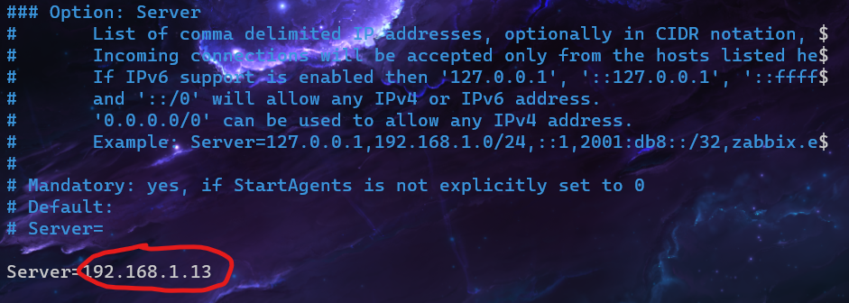

⬇️ Décommenter le port par défaut ⬇️

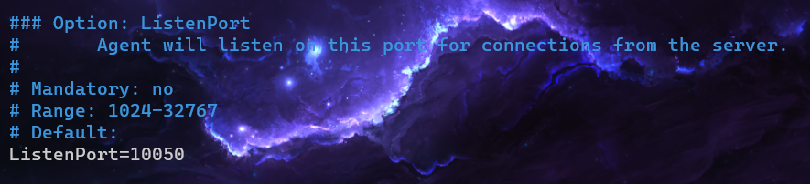

⬇️ Modifier L’IP ET mettre celle de la machine qui fait le monitoring ⬇️

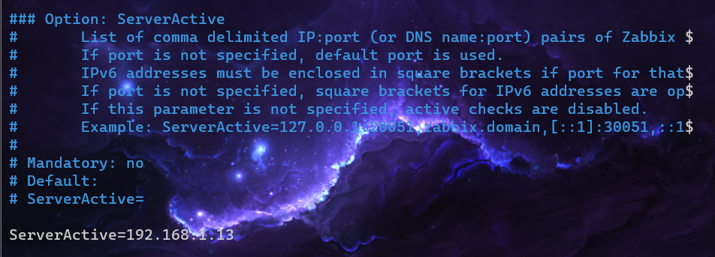

⬇️ Décommenter le Hostname et mettre le nom de la machine du monitoring ⬇️

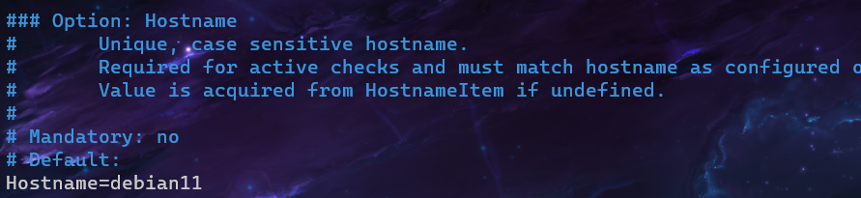

sudo systemctl restart zabbix-agent

[ Ajout / Configurer un Host ]

On se connecte au panel admin [ User : Admin ; Password : zabbix ]

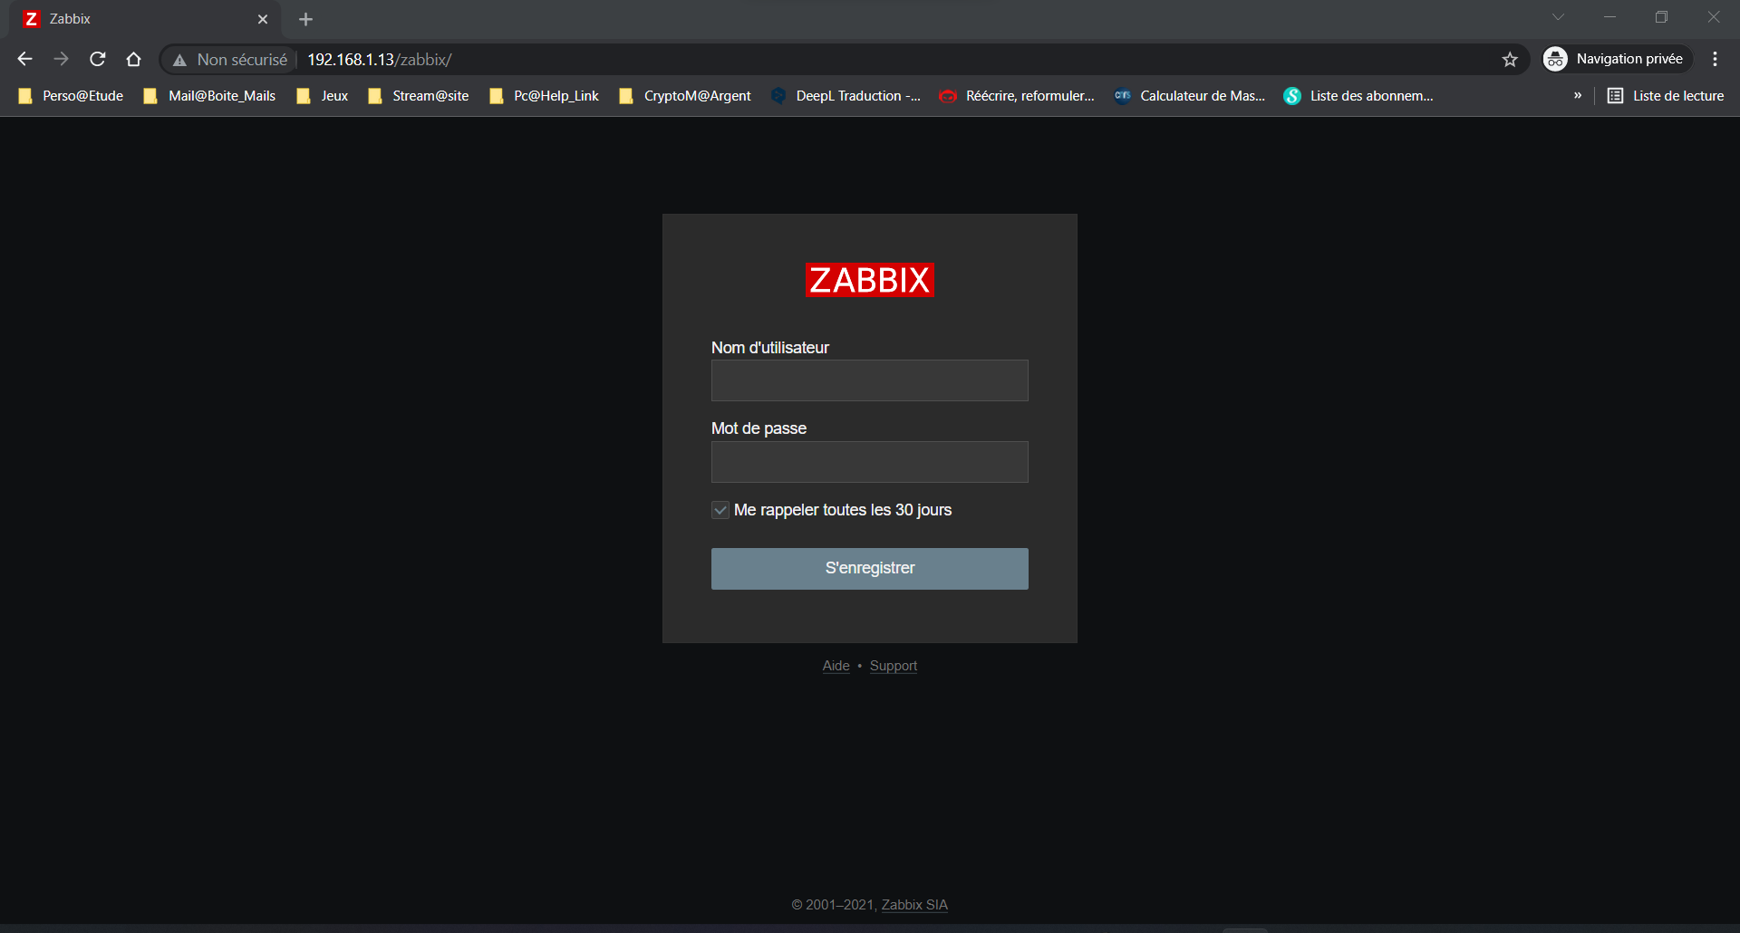

On va dans Configuration -> Groupes d’Hôtes

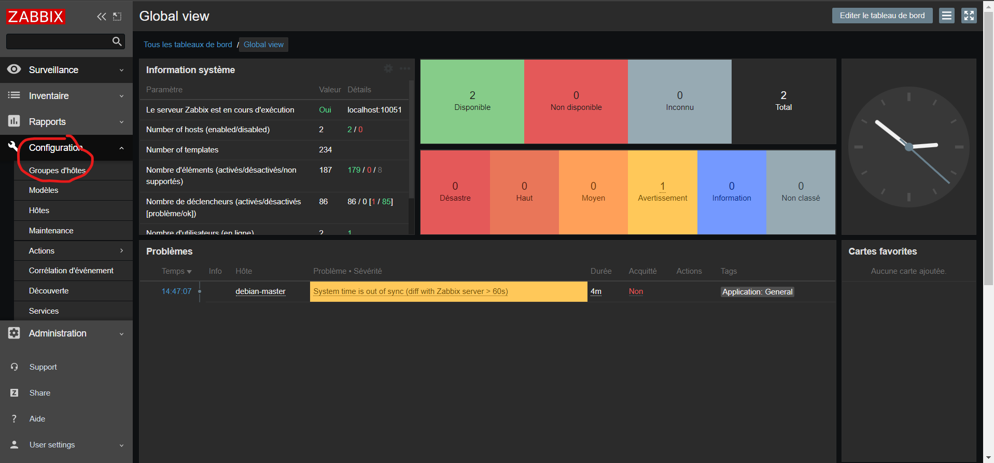

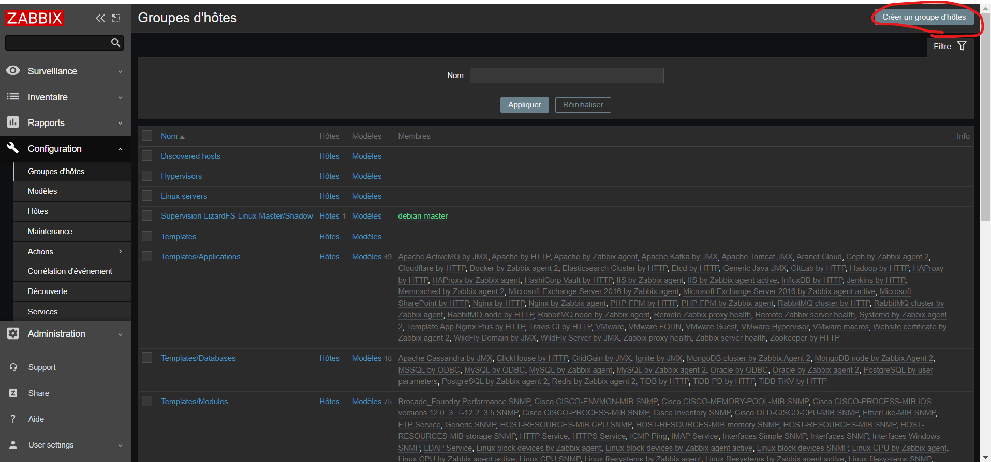On crée un nouveau groupe d’hôtes -> ajout du nouveau groupe d’hôtes

On va ensuite dans Hôtes -> créer un hôte

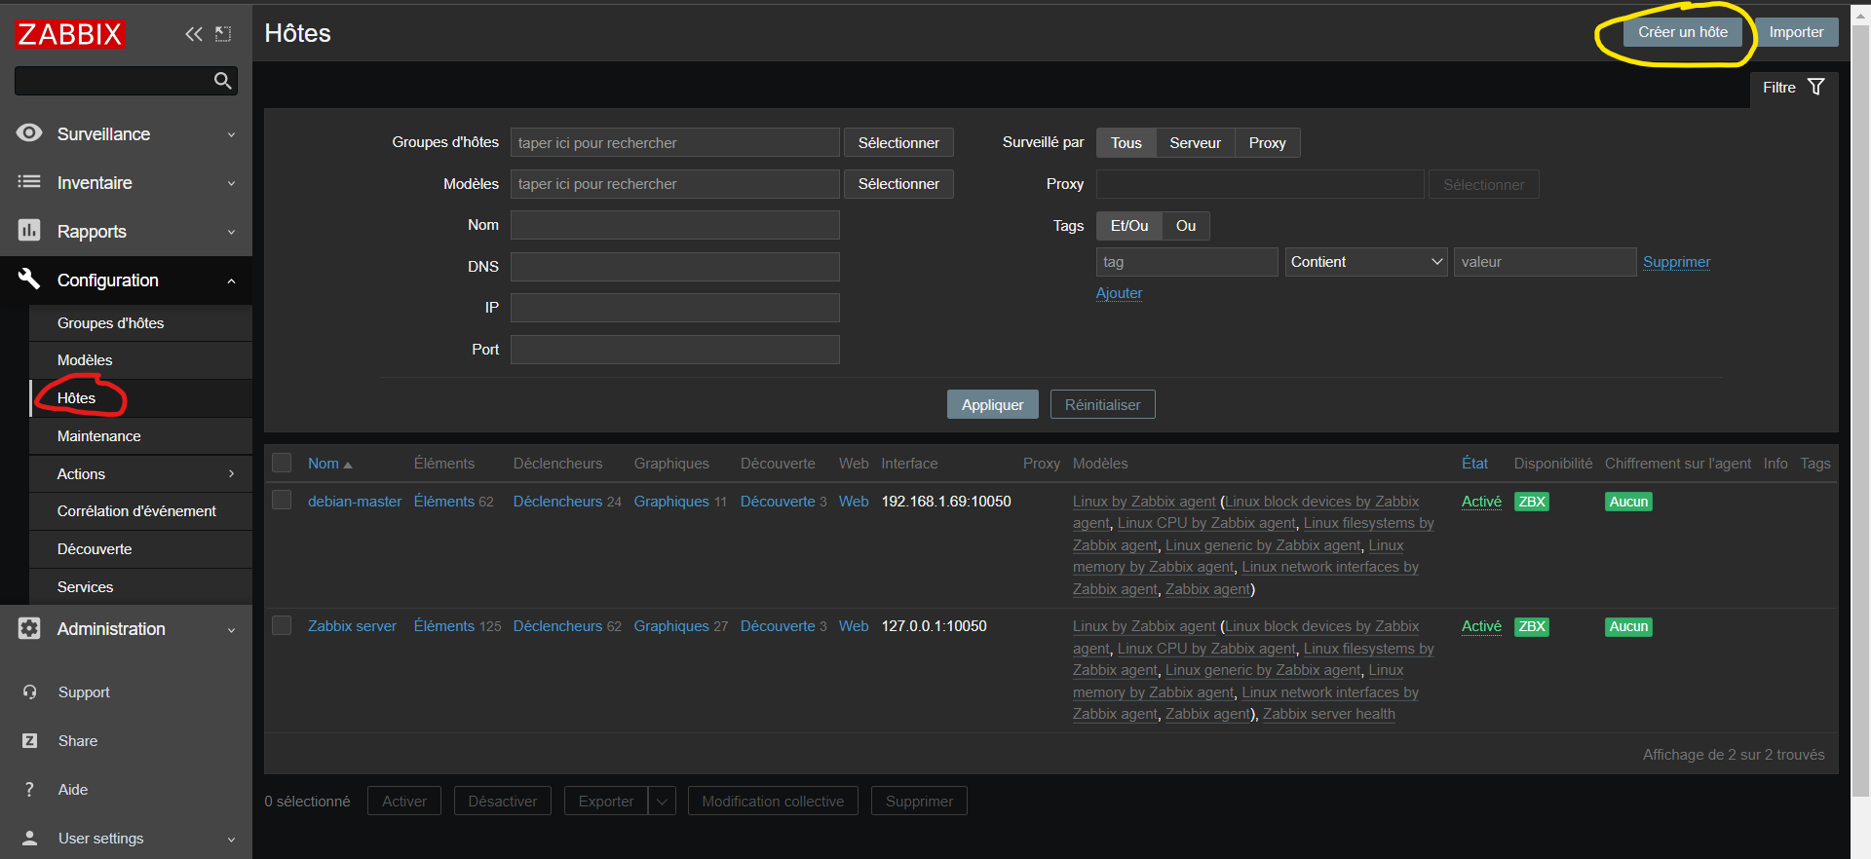

A. On donne le nom de la machine qu’on veut superviser

B. On donne le nom du groupe qu’on a créé auparavant

C. On ajoute une interface : Suivant la configuration qu’on a pré-etablie,on a la possibilité de joindre la machine soit : - Via un Agent (En ayant installé le zabbix-agent )(configuré via IP/DNS)

- Via SNMP (En ayant installé les paquets SNMP)(configuré de la communauté )

- Via JMX

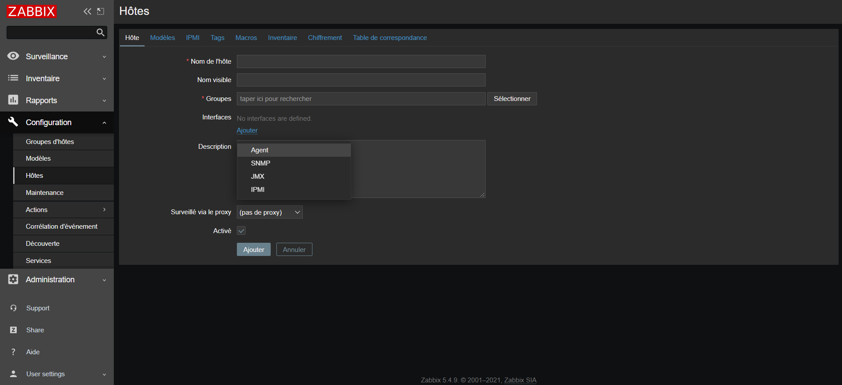 - Via IPMI

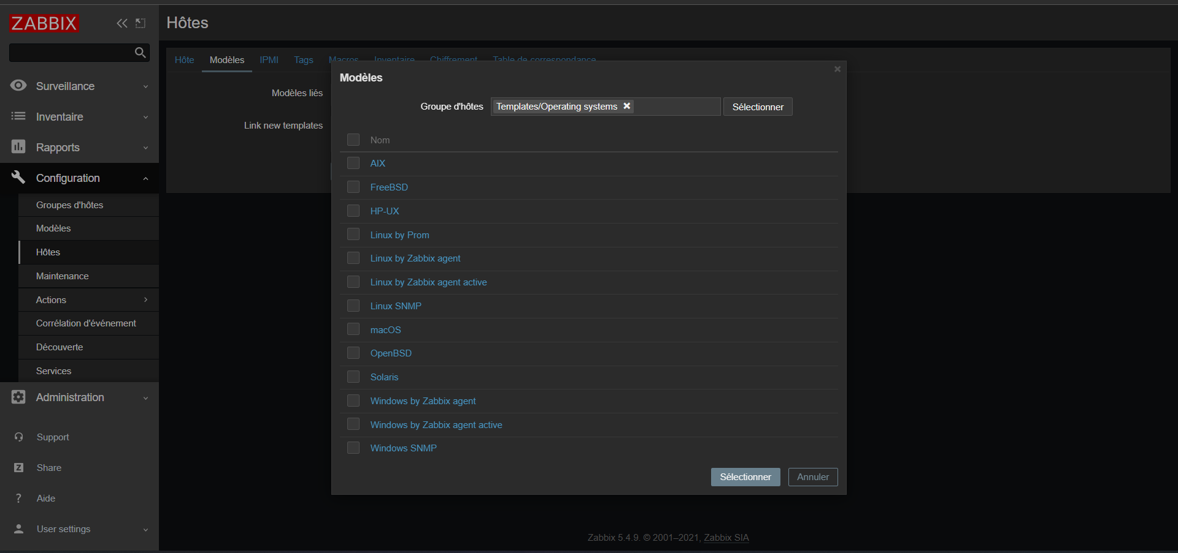Puis on va dans modèles -> choisi se qu’on veut comme Template (Préfabriquer)

Ensuite on ajoute l’hôtes puis on va dans Configuration ->Hôtes-> Elément (Nouveau hôte bien sûr)

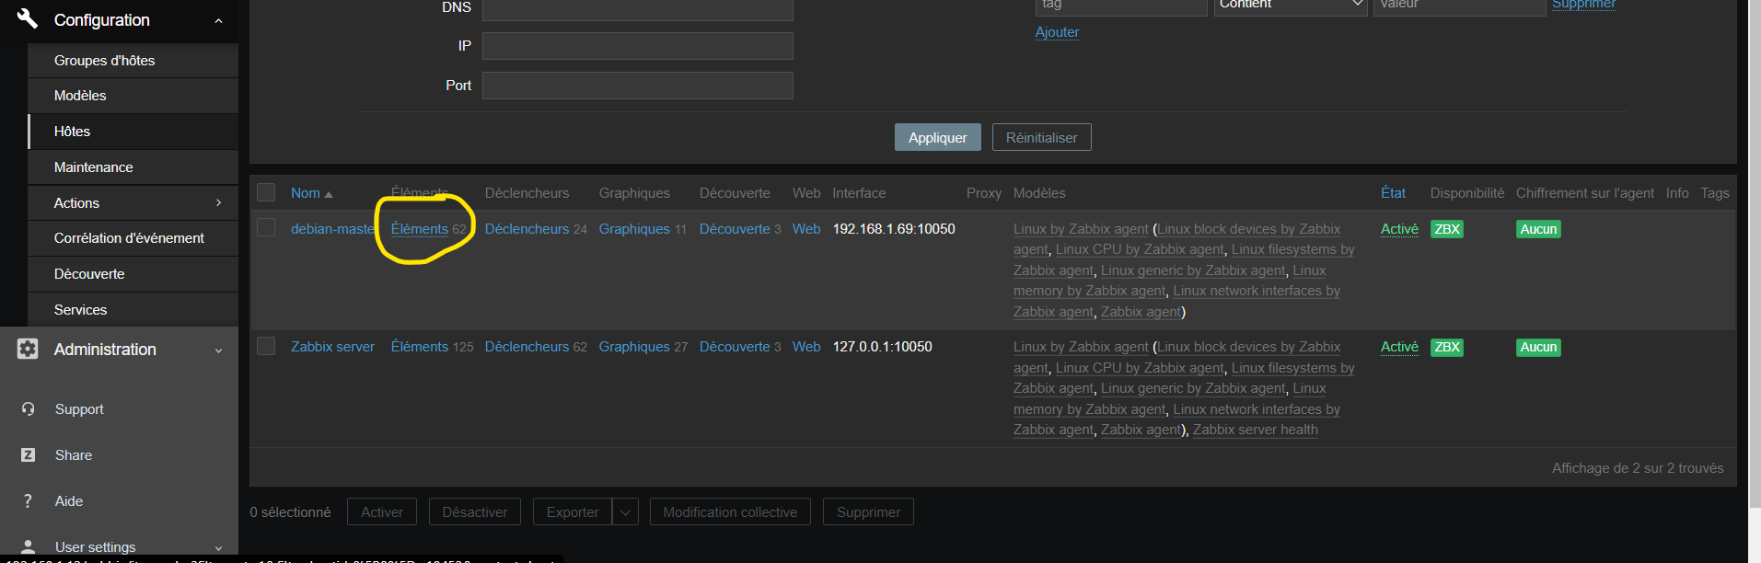

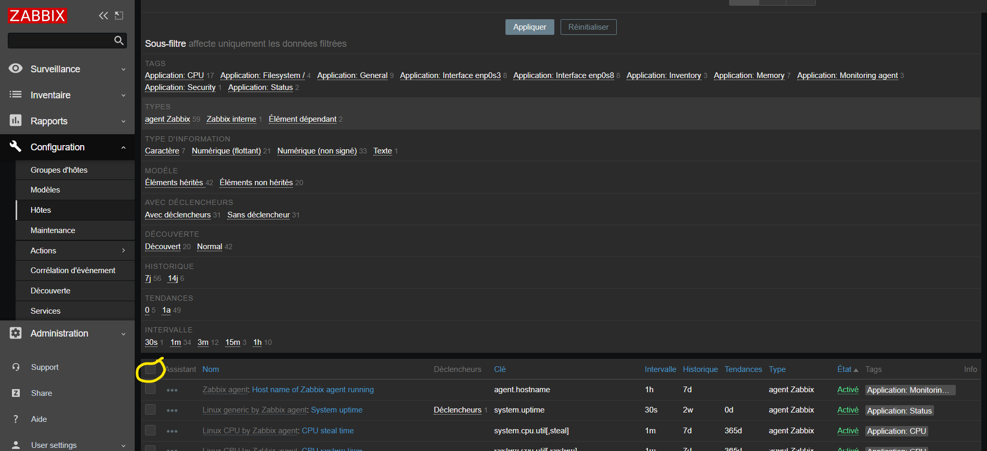On descend -> on coche tt -> on active les services

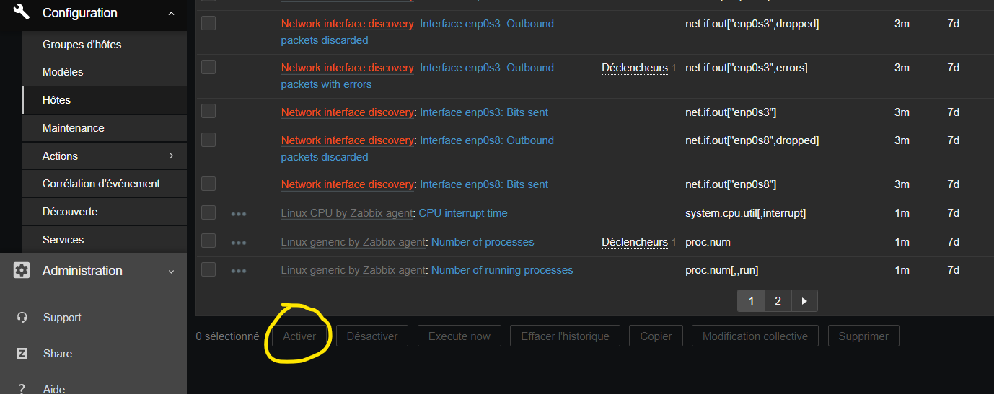

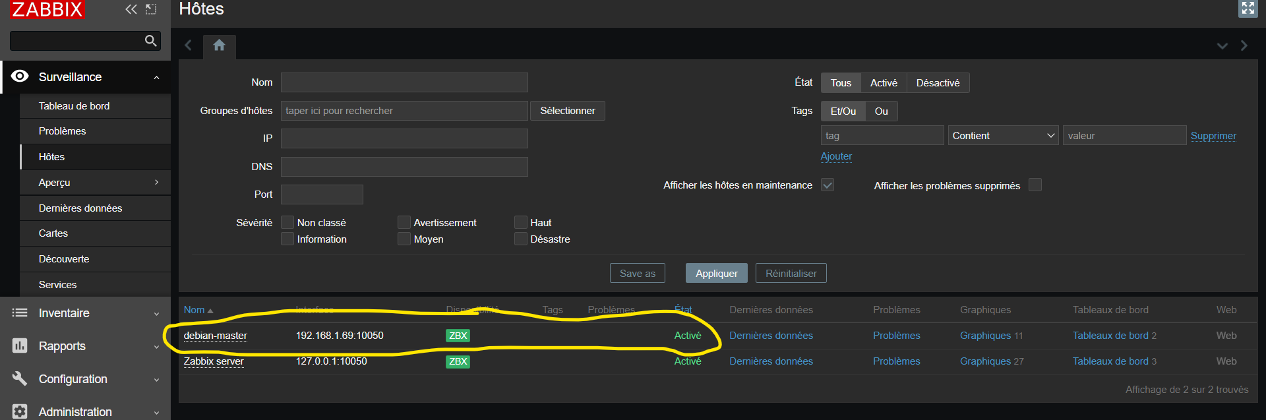Et voila normalement votre hôte est opérationnelle